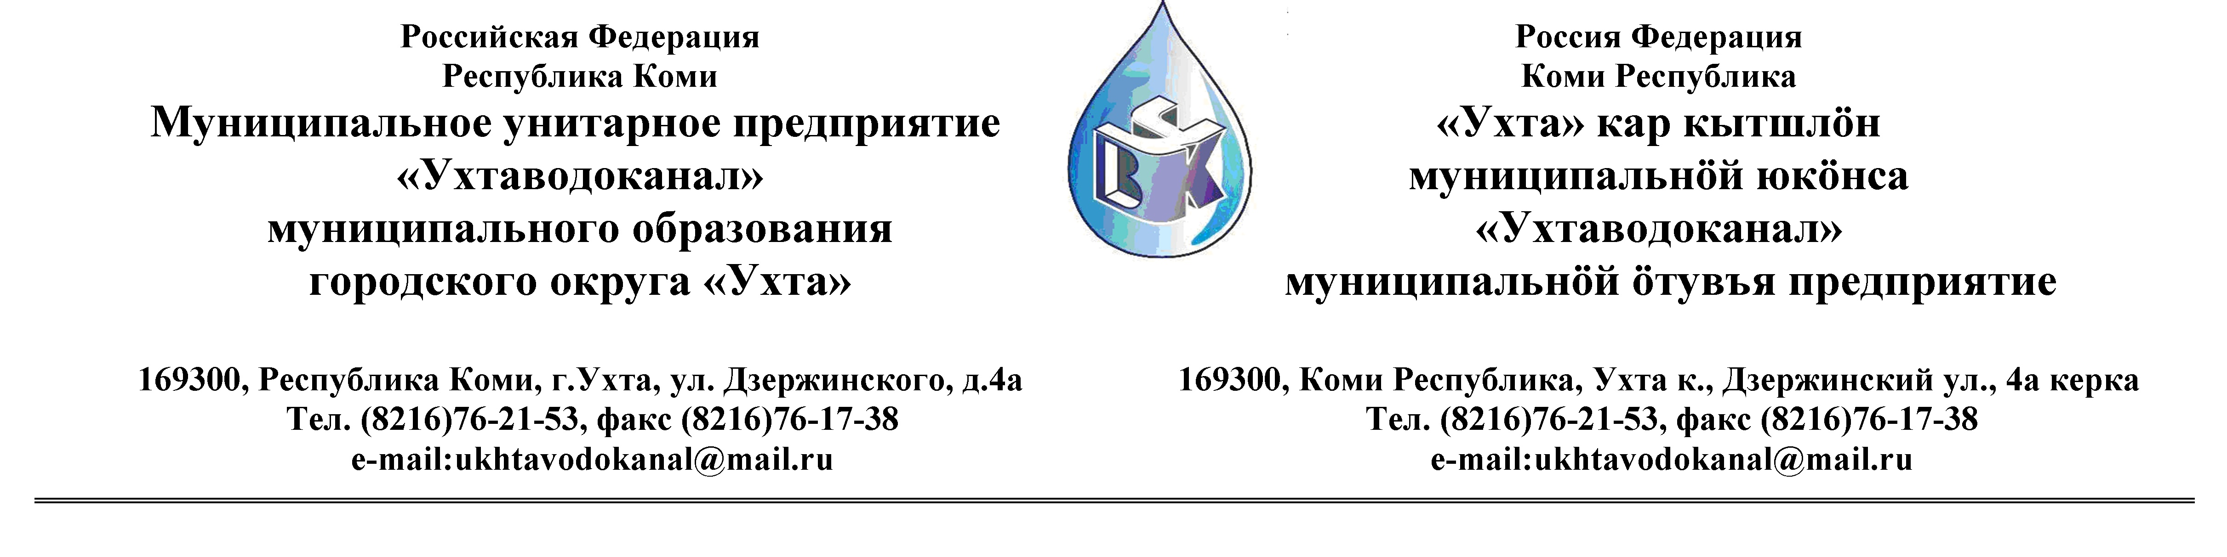
Протокол № 117/01 -2013
Заседания Комиссии по проведению закупок товаров, работ и услуг
в МУП «Ухтаводоканал» по вскрытию конвертов с заявками открытого Запроса ценовых котировок

от «13» сентября 2013 года г. Ухта, Республика Коми
«11» час. 00 минут ул. Дзержинского, дом 4А,
3 этаж, каб.308
Наименование закупки:
Заключение договора поставки средств индивидуальной защиты.

Заказчик: Муниципальное унитарное предприятие «Ухтаводоканал»
Муниципального образования городского округа «Ухта»

Состав комиссии:

Председатель – П.П.Артемьев, заместитель директора - начальник управления эксплуатации и ремонта (в отпуске);

Заместитель председателя – Н.Б. Скрябина – главный бухгалтер – начальник ОБиНУ

Секретарь – Т.В. Петрова, инженер Службы учета и реализации

Члены комиссии:
Т.А. Филиппова – заместитель директора- главный инженер;
Л.И. Онофрей – начальник отдела логистики (в отпуске);
А.Н. Бобрешов – начальник юридического отдела (в отпуске);
О.В. Душина – начальник производственно-технического отдела (в отпуске);
Ю.А. Басова – начальник планово-экономического отдела;
А.Ю. Переуда – бухгалтер отдела бухгалтерского и налогового учета(в отпуске).

На заседании присутствуют:

Заместитель председателя – Н.Б. Скрябина – главный бухгалтер – начальник ОБиНУ

Секретарь – Т.В. Петрова, инженер Службы учета и реализации

Члены комиссии:
Т.А. Филиппова – заместитель директора- главный инженер;
Ю.А. Басова – начальник планово-экономического отдела;
Л.Г. Дмитриева – и.о. начальника отдела логистики.

Кворум имеется, Комиссия по проведению закупок товаров, работ и услуг МУП «Ухтаводоканал» правомочна.

Повестка дня: Вскрытие конвертов с заявками от участников открытого Запроса ценовых котировок.

1. В соответствии с Федеральным Законом от 18.07.2011 года № 223-ФЗ «О закупках товаров, работ, услуг отдельными видами юридических лиц», Приказами МУП «Ухтаводоканал»: от 22.03.2012 № 66-О «О введении в действие Положения «О порядке проведения закупок для нужд МУП «Ухтаводоканал» и от 27.12.2012 № 0416-А «Об утверждении «Плана закупа товарно-материальных ценностей на 2013 год», 03.сентября 2013 года было размещено на сайтах http://ukhtavodokanal.ru и www.zakupki.gov.ru Извещение № 117/09-13 «О проведении Запроса ценовых котировок на право заключения Договора поставки средств индивидуальной защиты». Дата окончания приёма Заявок от Участников запроса котировок цен в электронной форме 11 сентября 2013 года в 16 час. 00 мин. Вскрытие конвертов с заявками 13 сентября 2013 г. в 11 ч. 00 мин. Рассмотрение документации 16 сентября 2013 года в 11 час. 00 мин. Подведение итогов 17 сентября 2013 года в 14 час. 00 мин.

2. К моменту окончания срока подачи «Заявок» на участие в Запросе ценовых котировок на право заключения Договора поставки средств индивидуальной защиты поступило 5 (Пять) «Заявок» в том числе:
Заявка №1 от ЗАО «Тракт-Киров» ИНН 4345024634, г.Киров - 09 сентября 2013г. в 10 час. 25 мин. (время московское),
Заявка №2 от ООО «Профессионал Коми», г.Ухта - 09 сентября 2013г. в 13 час. 38 мин. (время московское);
Заявка №3 от ООО «Лига Спецодежды Центр» ИНН 5030065526, г.Люберцы - 09 сентября 2013г. в 15 час. 32 мин. (время московское);
Заявка №4 от ООО «ПоморСпецСервис» ИНН 2901180024, г.Архангельск - 10 сентября 2013г. в 16 час. 38 мин. (время московское);
Заявка №5 от ООО «Тамбовспецкомплект» ИНН 7717004724, г.Тамбов - 11 сентября 2013г. в 09 час. 23 мин. (время московское).

3. После окончания срока подачи «Заявок» на участие в Запросе ценовых котировок на право заключения Договора поставки средств индивидуальной защиты поступила 1 (Одна) «Заявка»:
Заявка №6 от ЗАО «Восток-Сервис-Спецкомплект», г.Москва - 12 сентября 2013г. в 09 час. 37 мин. (время московское).

4. Протокол заседания Комиссии по проведению закупок товаров, работ и услуг в МУП «Ухтаводоканал» составлен в 1-м экземпляре на 2-х листах, остаётся на хранении в МУП «Ухтаводоканал» и подлежит опубликованию на сайте «Заказчика» http://ukhtavodokanal.ru и www.zakupki.gov.ru.

